向日葵今日动态
2024/12/30 星期一
幼儿在园情况
一、集体活动：创意美劳《拓印糖葫芦》
活动目标：
1.探索故事中冬季生存技巧，了解熊和松鼠的过冬方式。
2.体验熊和松鼠之间温馨的互助情感。

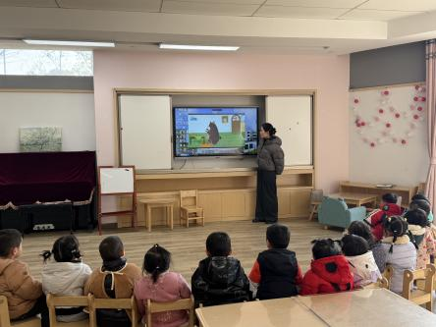 | 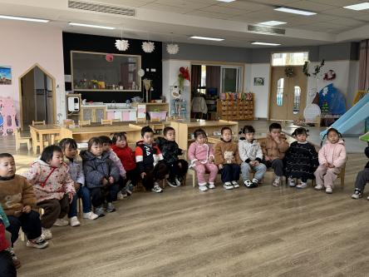 | 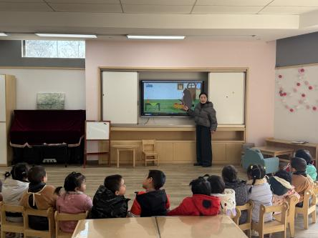
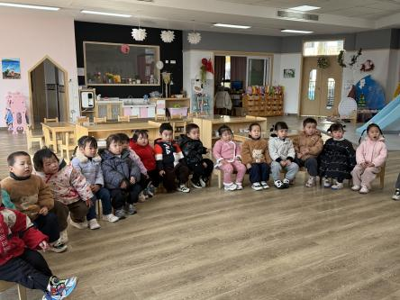 | 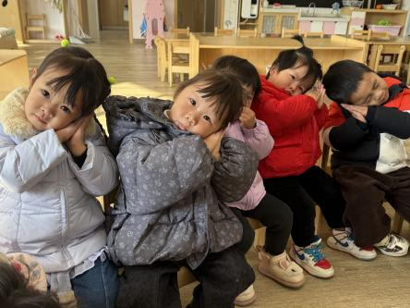 | 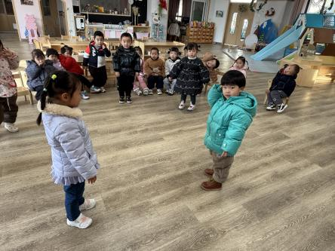
天气越来越冷，孩子们的衣服也逐渐的多了起来，天冷了，我们人们可以穿厚厚的衣服，那小动物们会怎样过冬呢?今天带着孩子们通过绘本故事《小熊过冬》来了了解一下动物如何过冬的。故事中的小熊感受到冬天来了，于是准备开始冬眠，在冬眠之前把自己准备的水果送给了好朋友--松鼠，松鼠小弟也为了熊的冬眠帮它把家里打扫干净，铺上厚厚的稻草。
通过故事孩子们懂得了好朋友之间要互相帮助，从而转移到孩子们平时在幼儿园活动中出现的小矛盾该如何解决呢？想加入游戏要怎么说呢等等。
最后还请孩子们进行打电话的游戏，孩子们初次模仿小熊和小松鼠进行对话，也间接的锻炼了孩子们的语言发展。

二、今日餐点
早上：鲜牛奶、多样饼干
中午：麦片饭、蒜香排骨蒸土豆、香干炒白菜、跷脚牛肉汤
下午：牛奶赤豆杂粮粥、红提葡萄、蓝莓
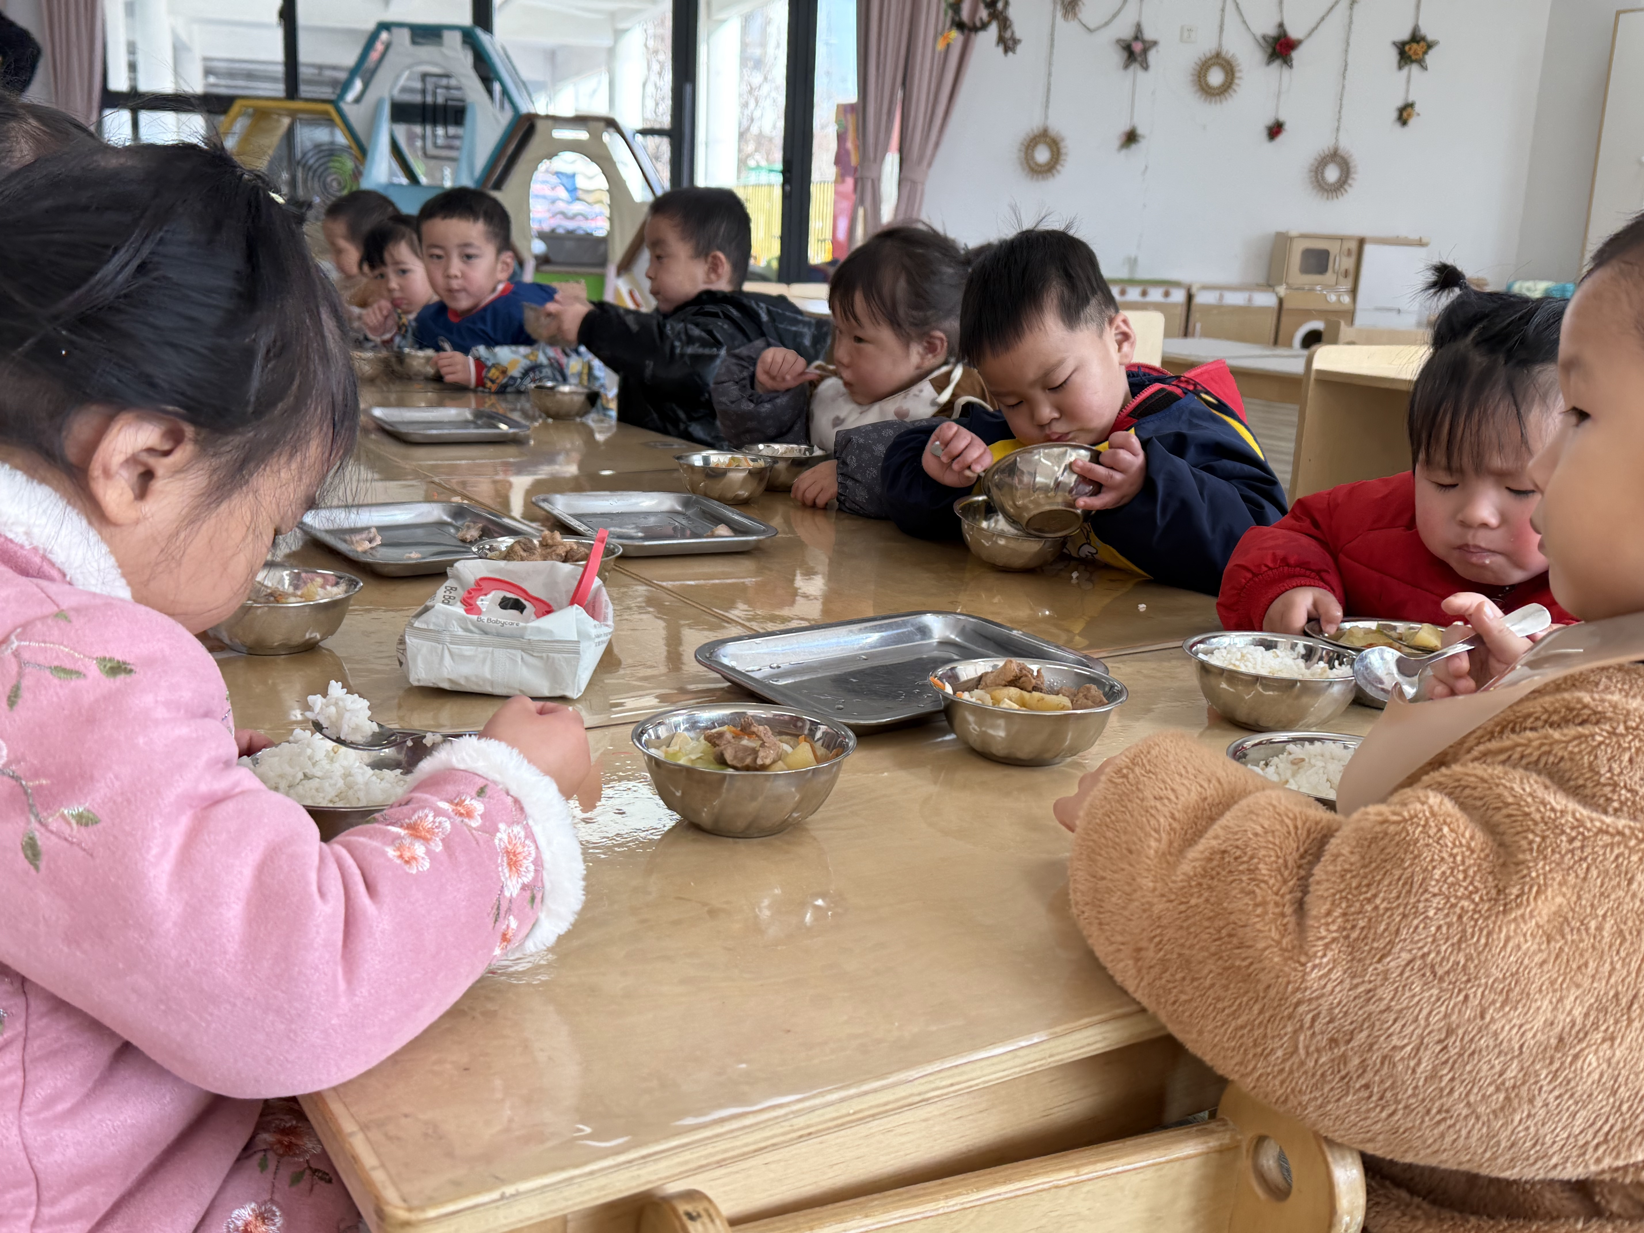 | 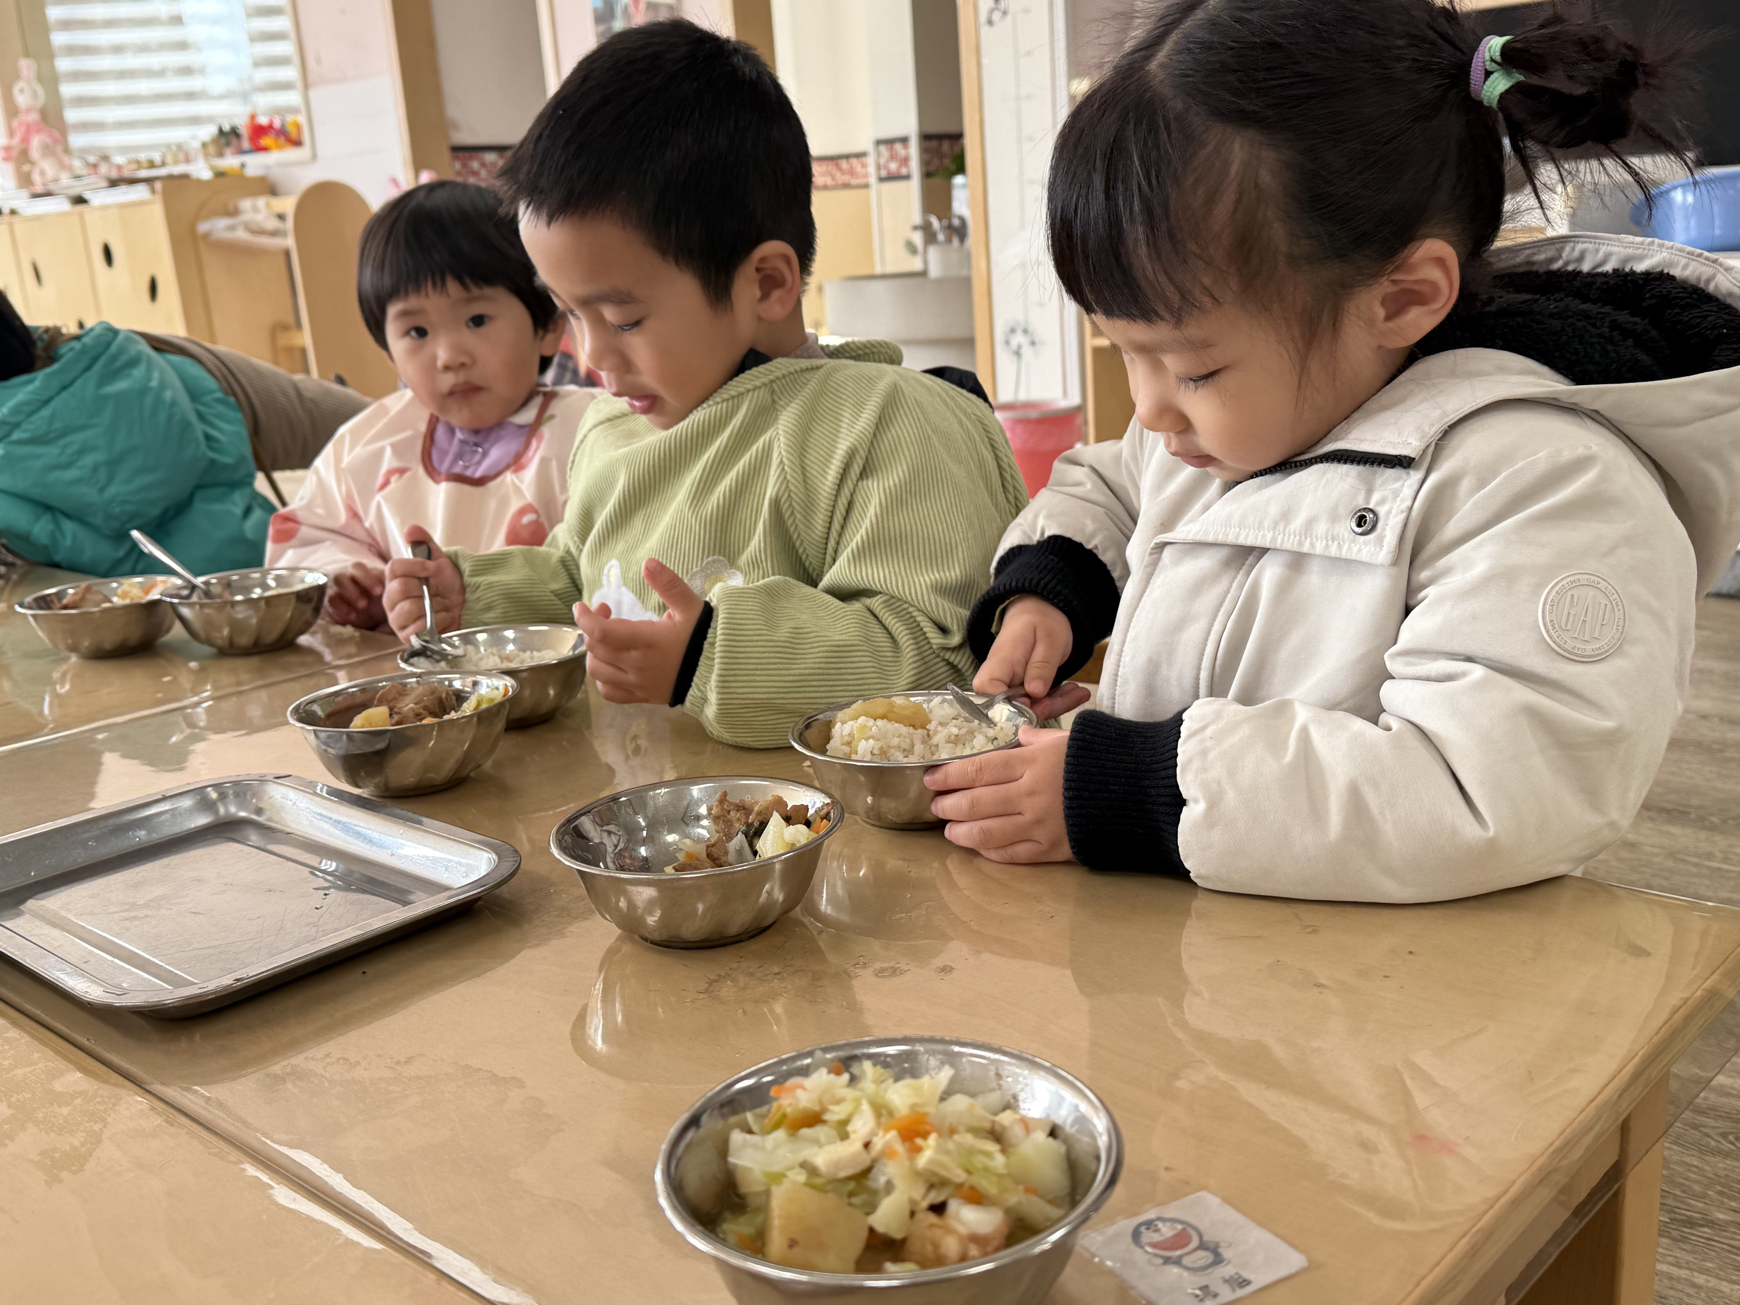 | 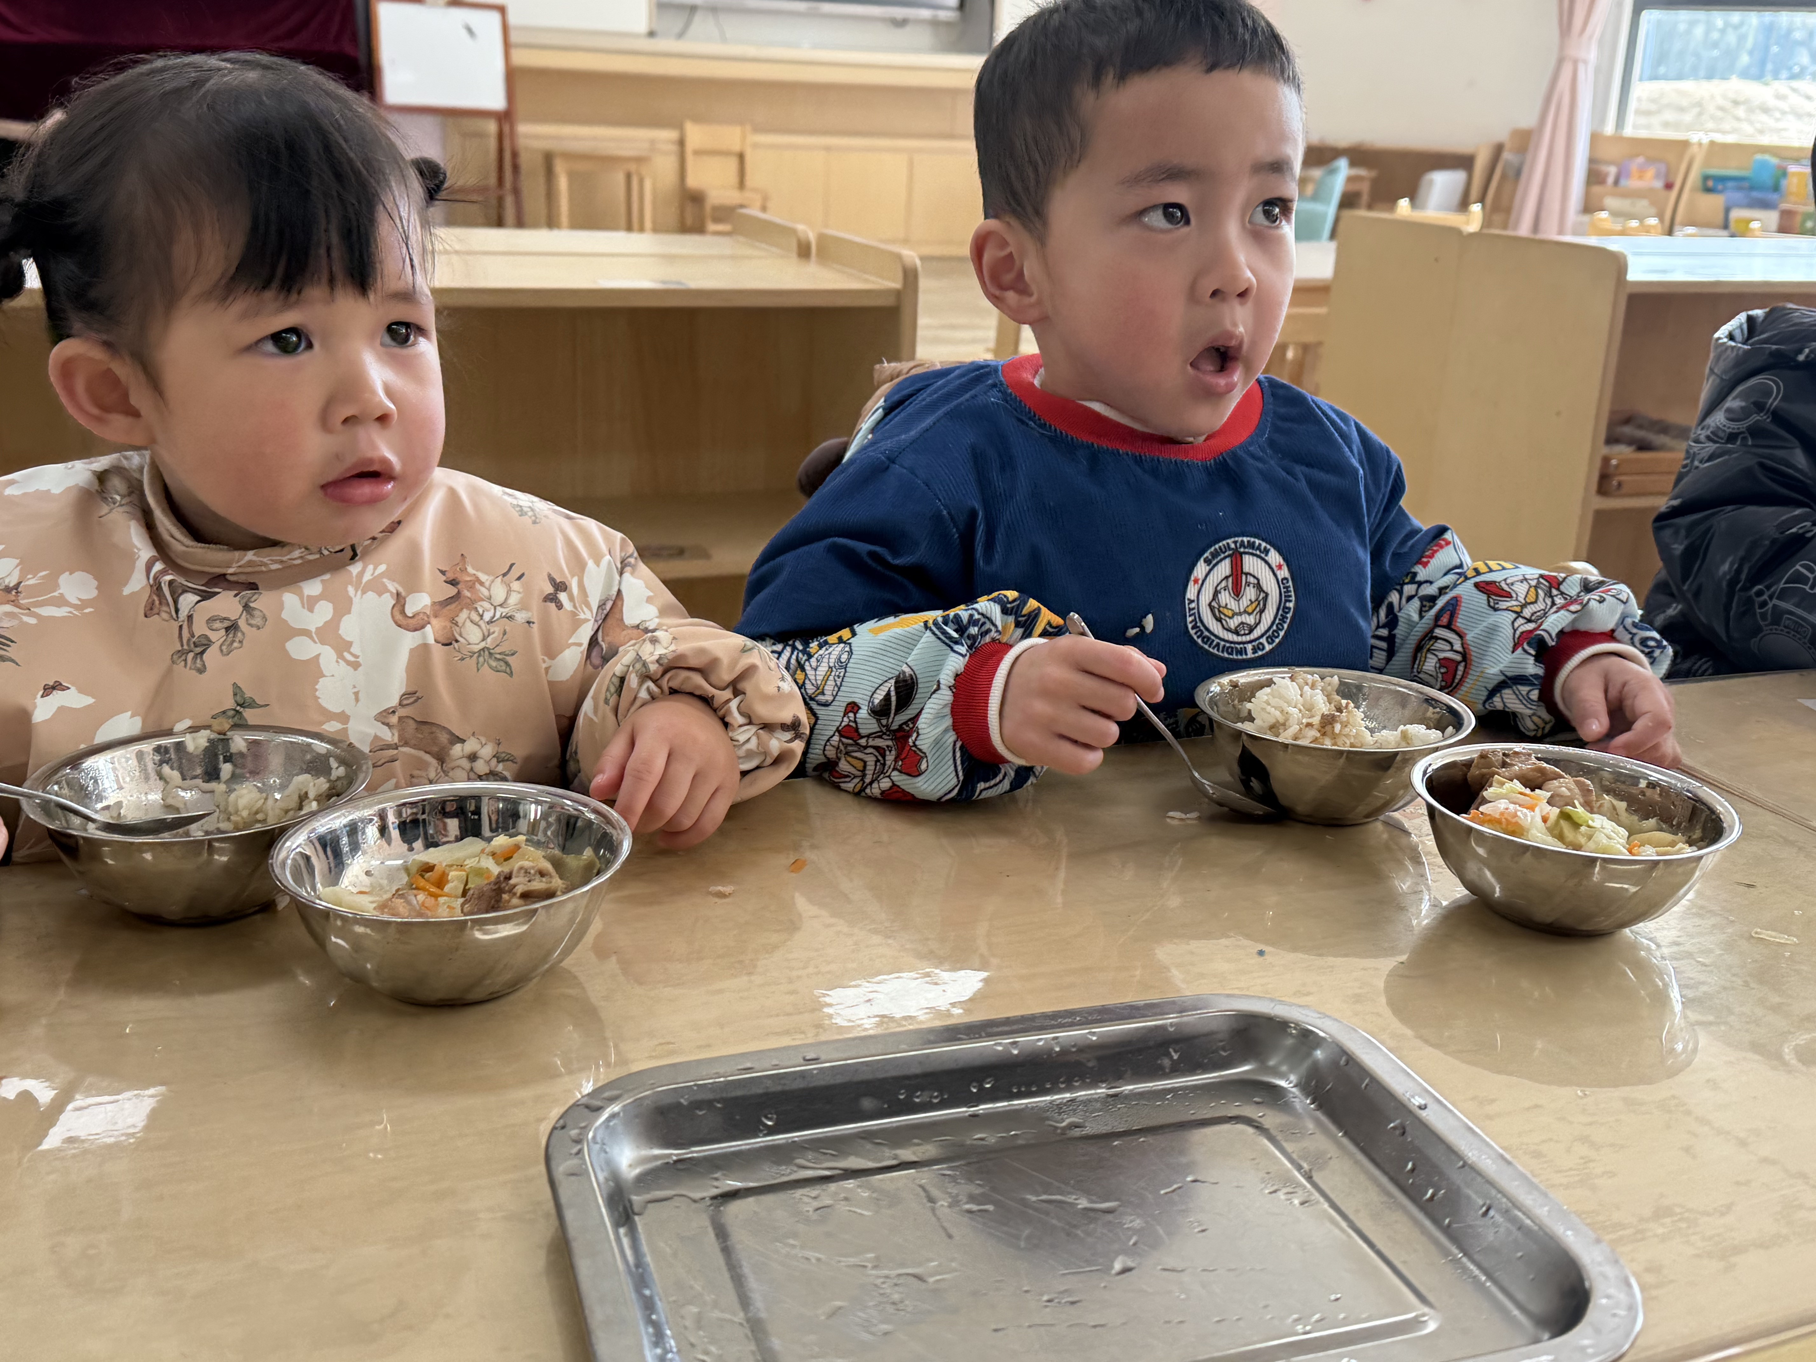
温馨提醒：
明天我们开展庆元旦游园会，孩子们全部在8:30分来园哦，身穿相对喜庆的衣服哦！

